**Вычислительный практикум №**1

Прорешать в тетради все задачи практикума используя Приложение (см.ниже). ***Домашнее задание***

*Составить и решить по 3 подобных задания*

***Математические вычисления***

***в предметах «Сестринское дело», «ФАРМАКОЛОГИЯ»***

**Решить задачи:**

**Задача № 1*. Определите цену деления шприца, если от подигольного конуса до цифры «1» - 10 делений.***

**Задача № 2. *Определите цену деления шприца, если от подигольного конуса до цифры «5» - 10 делений.***

**Задача № 3. *Определите цену деления шприца, если от подигольного конуса до цифры «5» - 5 делений.***

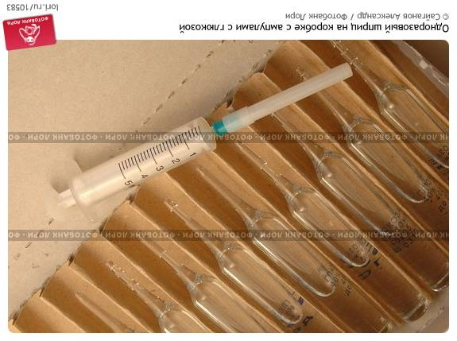**Задача № 4. *Определите цену деления шприца, если от подигольного конуса до цифры «10» - 5 делений.***

**Задача № 5. *Определите цену деления инсулинового шприца в ЕД, если от подигольного конуса до числа «20» - 5 делений***

***Математические вычисления***

***в предметах «Акушерство» и «гинекология»***

**Задача №1: *В норме физиологическая потеря в родах составляет 0,5% от массы тела. Определить кровопотерю в мл., если масса женщины 67 кг?***

**Задача № 2: *Шоковый индекс равен отношению пульса к систолическому давлению. Определить шоковый индекс, если пульс – 100, а систолическое давление – 80***

**Задача № 3: *Определите кровопотерю в родах, если она составила 10% ОЦК, при этом ОЦК составляет 5000 мл.***

**Задачи для самостоятельного решения**

Решить задачи:

1. Приготовить 3л 1% раствора хлорамина.
2. Приготовить 7л 0,5% раствора хлорамина.
3. Приготовить 1л 10% раствора хлорной извести.
4. Приготовить 4 л 1% раствора хлорной извести.

**5**.Определите цену деления шприца, если от подигольного конуса до цифры «5» - 10 делений.

**6.** Определите цену деления шприца, если от подигольного конуса до цифры «5» - 5 делений.

**7.** Определите цену деления шприца, если от подигольного конуса до цифры «10» - 5 делений.

**8.** Определите цену деления инсулинового шприца в ЕД, если от подигольного конуса до числа «20» - 5 делений.

**9.** Во флаконе ампициллина находится 0,5 сухого лекарственного средства. Сколько нужно взять растворителя, чтобы в 0,1 мл раствора было 0,05 г сухого вещества.

**9.** Во флаконе пенициллина находится 1 млн. ЕД сухого лекарственного средства. Сколько нужно взять растворителя, чтобы в 0,1 мл раствора было 100000 ЕД сухого вещества.

**10.** Во флаконе оксацалина находится 0,25 сухого лекарственного средства. Сколько нужно взять растворителя, чтобы в 1 мл раствора было 0,1 г сухого вещества

**11.** Цена деления инсулинового шприца – 4 ЕД. Скольким делениям шприца соответствует 48 ЕД инсулина? 30 ЕД? 28 ЕД?

**12.** Сколько нужно взять растворителя для разведения 20 млн. ЕД пенициллина, чтобы в 0,5 мл раствора содержалось 100000 ЕД сухого вещества.

**13.** Сколько нужно взять 10% раствора осветленной хлорной извести и воды (в литрах) для приготовления 6л 5%раствора.

**14.** Сколько нужно взять 10% раствора хлорной извести и воды для приготовления 3л 1% раствора.

**15.** Сколько нужно взять 10% раствора хлорной извести и воды для приготовления 7л 0,5% раствора.

**Пояснения к решению задач Приложение**

**Алгоритм решения задач**

***ОПРЕДЕЛЕНИЕ И НАХОЖДЕНИЕ ПРОЦЕНТА***

**1°.** Сотая часть числа называется, одним *процентом* этого числа, само число соответствует ста процентам. **Слово “процент″ заменяется символом %.**

**2°.** Пусть дано число  и требуется найти % этого числа. Это будет число  равное

 

***Например:*** Так, 20% числа 18 дают числа  а,150% числа 18 - число 

При заработной плате 4000 руб. и подоходном налоге 13% налоговые отчисления в бюджет составят руб.

**3°.** Если число  принимается за 100%,то число  соответствует %, причем

** **

Эта формула позволяет находить какой процент составляет  от .

***Например:*** Так, 2 от 4 составляет , а 12 от 4 составляет .

**4°.** Если известно, что число  составляет % числа , то само число  находятся так

 

***Например:***  При ставке налога на прибыль =20% налоговые отчисления составили 3 млн. руб. Прибыль (до уплаты налога) была равна

 млн. руб.

***ДОЛИ ГРАММА***

0,1 г – дециграмм

0,01 – сантиграмм

0,001 – миллиграмм (мг)

0,0001 – децимиллиграмм

0,00001 – сантимиллиграмм

0,000001 – миллимиллиграмм или промилли или микрограмм (мкг)

***КОЛИЧЕСТВО МЛ В ЛОЖКЕ***

1 ст.л. – 15 мл

1 дес.л. – 10 мл

1 ч.л. – 5 мл

***КАПЛИ***

1 мл водного раствора – 20 капель

1 мл спиртового раствора – 40 капель

1 мл спиртово-эфирного раствора – 60 капель

***КОНЦЕНТРАЦИЯ РАСТВОРОВ***

**Разведение антибиотиков**

Если растворитель в упаковке не предусмотрен, то при разведении антибиотика на 0,1г (100 000 ЕД) порошка берут 0,5 мл раствора. Таким образом, для разведения:

* + 0,2г нужен 1 мл растворителя;
  + 0,5г нужно 2,5-3 мл растворителя;
  + 1г нужно 5 мл растворителя

**Набор в шприц заданной дозы инсулина.**

В 1 мл раствора находится 40 ЕД инсулина, цена деления: в шприце 4 ЕД инсулина в 0,1 мл раствора, в шприце 2 ЕД инсулина в 0,05 мл раствора

***СТАНДАРТНОЕ РАЗВЕДЕНИЕ АНТИБИОТИКОВ.***

100 000 ЕД - 0,5 мл раствора

0,1 гр - 0,5 мл раствора

***ОПРЕДЕЛЕНИЕ ЦЕНЫ ДЕЛЕНИЯ ШПРИЦА.***



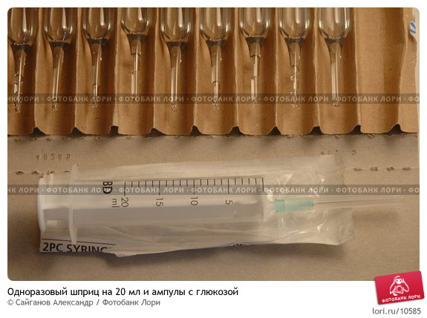

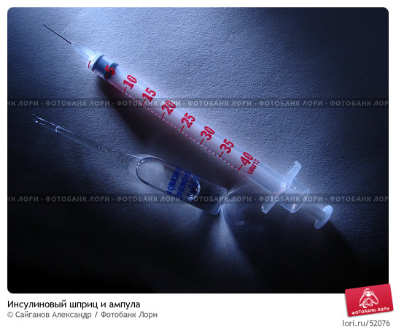

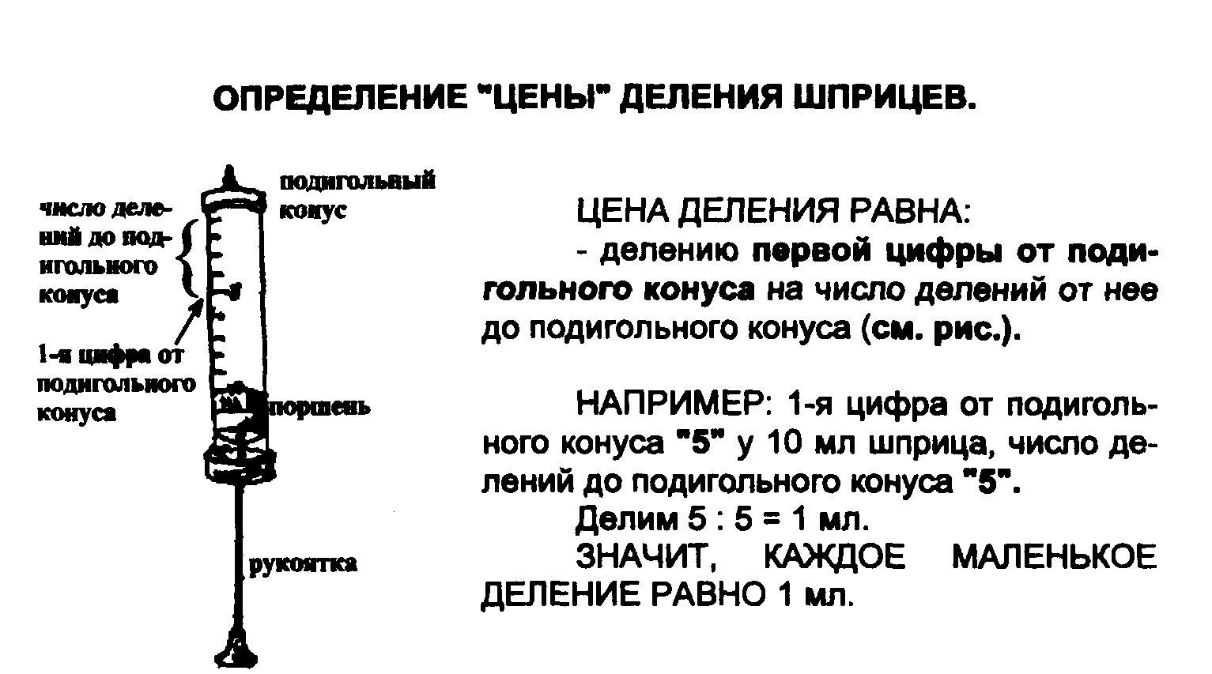

***МЕРЫ ОБЪЕМА.***

1литр (л) = 1 куб. дециметру (дм3)

1 куб. дециметр (дм3) = 1000 куб. сантиметрам (см3)

1 куб. метр (м3) = 1000 000 куб. сантиметрам (см3)

1 куб. метр (м3) = 1000 куб. дециметрам (дм3)

1 мг = 0,001 г

1 г = 1000 мг